ATA DE REUNIÃO

Às 18 horas do dia 16 de MARÇO de 2026, realizou-se a reunião para análise e deliberação como termo ciência, anuência e compromisso sobre o desenvolvimento de software, como resultado final da unidade curricular TRABALHO INTERDISCIPLINAR: APLICAÇÕES DISTRIBUÍDAS, que será apresentado pelos discentes do curso de ENGENHARIA DE SOFTWARE da PUC Minas. Estiveram presentes à reunião CLEITON SILVA TAVARES, CRISTIANO DE MACÊDO NETO E JOÃO PAULO CARNEIRO ARAMUNI professores da unidade curricular, e ARTHUR HENRIQUE ARAÚJO SANTOS, LEONARDO AUGUSTO PEREIRA DO CARMO , LUCAS JACOMÉ MAGALHÃES DE JESUS, MIGUEL LIMA BARCELLOS , PEDRO BARROS LEMOS E VICTOR FERREIRA DE ALMEIDA, discentes da unidade
curricular responsáveis pelo desenvolvimento do software. O escopo do software desenvolvido será documentado no Relatório Final, que será anexado a esta Ata. O software será desenvolvido dentro do escopo de viabilidade e da dinâmica da unidade curricular da disciplina mencionada acima. Durante a execução do trabalho, os referidos discentes serão orientados por professores da PUC Minas alocados nessa unidade curricular. Discentes, docentes são autores intelectuais do trabalho. Tendo o resultado final sido aprovado pelo curso de ENGENHARIA DE SOFTWARE da PUC Minas, os artefatos produzidos no trabalho serão encaminhados ao Núcleo de Inovação Tecnológica da PUC Minas para registro, junto ao Instituto Nacional da Propriedade Industrial (INPI), da autoria intelectual dos discentes, docentes e stakeholders externos. Dados pessoais necessários ao registro no INPI são: nome, qualificação, CPF, endereço completo, nacionalidade, telefone e e-mail. Tais dados serão obtidos nos sistemas da PUC Minas, como Sistema de Gerencialmente Acadêmico (SGA) e Cadastro de Pessoas. O registro será efetuado e pago pela PUC Minas. Sendo o registro efetuado, o código fonte e artefatos subjacentes ao projeto serão armazenados sob sigilo em local apropriado definido pelo curso. Nada mais havendo a tratar, deu-se por encerrada a reunião e foi lavrada a ata que manifesta a ciência, anuência e compromisso de todos os presentes.
Belo Horizonte, 16 de MARÇO de 2026.


ARTHUR HENRIQUE ARAÚJO SANTOS


LEONARDO AUGUSTO PEREIRA DO CARMO


LUCAS JACOMÉ MAGALHÃES DE JESUS
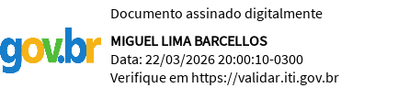
MIGUEL LIMA BARCELLOS
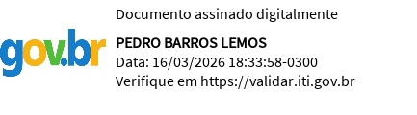
PEDRO BARROS LEMOS


VICTOR FERREIRA DE ALMEIDA

CLEITON SILVA TAVARES

CRISTIANO DE MACÊDO NETO

JOÃO PAULO CARNEIRO ARAMUNI

